九年级数学期中考试试卷
考生注意：本试卷共27题，总分120分，时量120分钟
一．相信你的选择！（（3*10=30）（将正确答案的序号填在下面表格里）
1 | 2 | 3 | 4 | 5 | 6 | 7 | 8 | 9 | 10
1.二次根式$\sqrt{3−x}$有意义的条件是( )
A.x>-3 B. $x≥3$ C.x<3 D.$x≤3$
2.下列根式中与$\sqrt{2}$是同类二次根式的是( )
A.$\sqrt{\text{12}}$ B.$\sqrt{6}$ C.$\sqrt{\text{14}}$ D. $\sqrt{8}$
3.如图，用放大镜将图形放大，应该属于（ ）
A.相似变换 B.平移变换
C.对称变换 D.旋转变换
4.－元二次方程2x²–7=–3x化成一般形式后，a,b,c的值分别是（ ）
A.2,–7,–3 B.2,–7,3 C.2,3,–7 D.2,3,7
5.一元二次方程$x^{2}+1=0$的根的情况为（ ）
A.有两个相等的实数根 B.有两个不相等的实数根
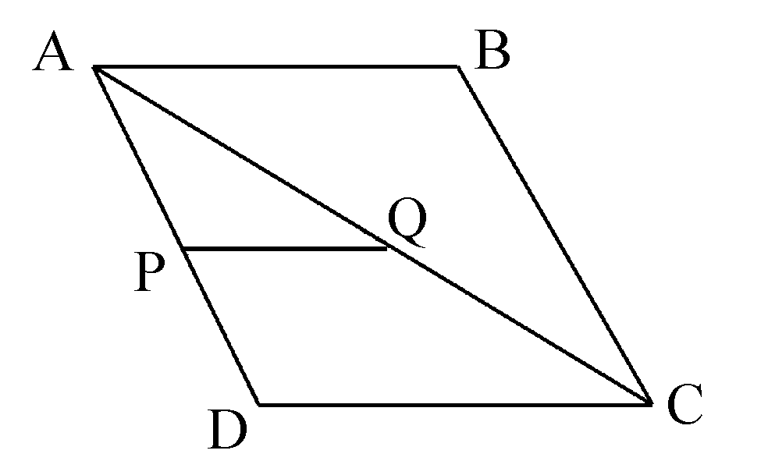
C.只有一个实数根 D.没有实数根
6.如图,在菱形ABCD中，P、Q分别是AD、AC的中点，如果
PQ=3，那么菱形ABCD的周长是（ ）
A．6 B．18 C．24 D．30
7.一个三角形的两边长为3和6，第三边的边长是的根，则这个三角形的周长是（ ）
A.11 B.11或13 C.11和13 D.13
8.某饲料厂今年三月份生产饲料600吨，五月份生产饲料840吨，若四、五月份两个月平均每月生产增长为，则有( )
A. $\text{600}(1+2x)=\text{840}$ B. $\text{600}(1+x^{2})=\text{840}$
C. $\text{600}(1+x)^{2}=\text{840}$ D. $\text{600}(1−x)^{2}=\text{840}$
9.如图3，为了测量油桶内油面的高度，将一根细木棒自油桶小孔， 插入桶内测得木棒插入部分AB的长为100cm，木棒上沾油部分DB的长为60cm，
桶高A C为80cm，那么 桶内油面CE的高度是（ ）cm。
A.60 B.32 C.50 D.48
10.如图，小“鱼”与大“鱼”是位似图形，
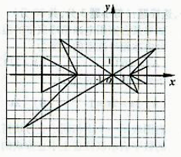
已知小“鱼”上一个“顶点”的坐标为，
那么大“鱼”上对应“顶点”的坐标为（ ）
A． B．
C． D．
二、试试你的身手！（3*10=30）
11.计算:(2＝____ ____
12.方程${\left(x−1\right)}^{2}=4$的解为
13.已知：$\frac{a−b}{b}=\frac{4}{7}$，则$\frac{a}{b}=$
14.如果点和点Q(a,-5)关于轴对称，则的值为
15.已知一元二次方程$2x^{2}−3x−1=0$的两根为$x_{1}$,$x_{2}$，则$x_{1}+x_{2}=$______
16.已知是关于的方程的一个根，则_____
17.在同一时刻物高与影长成比例，小莉量得实验楼的影长为 6 米，同一时刻他量得身高 1.6米的同学的影长为 0.6 米，则综合楼高为
18.我们知道：在一幅比例尺为1：36000000的中国地图册上，量得北京到上海的铁路线长约为4cm，则北京到上海的实际距离约为_______km.
19.如图，在△ABC中，$\frac{\text{AD}}{\text{DB}}=\frac{1}{2}$，DE∥BC，若△ABC的面积为9，则△ADE的面积是________
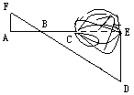
20.如图，沿AC方向开山修路，为了预算的需要，设计人员打算测量CE之间的距离，设计图如图所示，△ABF∽△EBD，量得BD=500m，FB=100m，AB=80m，BC=80m，则CE的长为 。

三、你来算一算。千万别出错哟（4*5=10,共20分）
21.计算: (1) （2）$\sqrt{\text{14}}÷\sqrt{6}×\sqrt{\frac{\text{27}}{2}}$

22.解方程:（1）$（x+1）^{2}−9=0$ （2）2x²―3x―5=0

四、解答题（共40分）．解答题必须写出必要的文字说明、证明过程或推演步骤．
23.已知：关于$x$的一元二次方程$x^{2}+\left(2m−4\right)x+m^{2}=0$有个相等的实数根，求$m$的值，并求出方程的解。（7分）

24.将进货单价为40元的商品按50元出售时，能卖500个．已知该商品每涨价1元，其销售量就要减少10个，为了赚8000元利润，应涨价多少元？（7分）

25.如图，△ABC与△ADE中，∠C=∠E,∠1=∠2.证明：△ABC∽△ADE（8分）

26.已知：如图所示，在△ABC中，AB=AC,D,E,F分别是AB,BC,AC边上的中点．（1）求证：四边形ADEF是菱形（4分）
A

D

F

B

E

C

（2）若AB=24，求菱形ADEF的周长．（4分）

27.如图，梯形ABCD中，AB∥CD，且AB=2CD，E，F分别是AB，BC的中点，EF与BD相交于点M．（1）求证：△EDM∽△FBM；（5分）
（2）若DB=9，求BM．（5分）
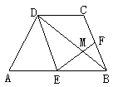

五、附加题：（共10分）友情提示：请同学们做完上面考题后，再认真检查一遍，估计一下你的得分情况，如果你全卷得分低于72分（及格线），则本题的得分将计入全卷得分，但计入后全卷总分最多不超过72分；如果你全卷总分已经达到或超过72分，则本题的得分不计入总分。
1、方程$x^{2}−4=0$的解为 。
2、梯形的上底长为4cm，下底长为6cm，则它的中位线长是 cm。

